这篇文章收集了久经考验靠谱的命令，也收集了几个比较新的命令。多数命令都可以在图形桌面执行，即使是没什么终端使用经验的Linux用户也会常常执行命令来使用ping或是其它的网络诊断工具。

**1.curl & wget**

使用curl或wget命令，不用离开终端就可以下载文件。如你用curl，键入curl -O后面跟一个文件路径。wget则不需要任何选项。下载的文件在当前目录。

复制代码

代码如下:

curl -O website.com/file wget website.com/file

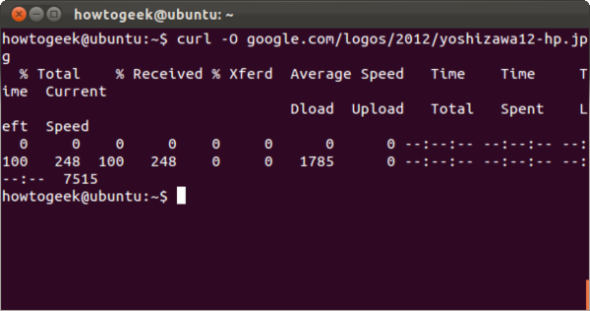

[[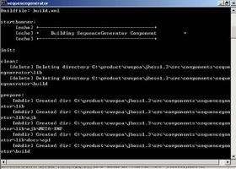](https://cpro.baidu.com/cpro/ui/uijs.php?adclass=0&app_id=0&c=news&cf=1&ch=0&di=8&fv=9&is_app=0&jk=6c3a9d500b25839b&k=%BC%C6%CB%E3%BB%FA%B1%E0%B3%CC&k0=%BC%C6%CB%E3%BB%FA%B1%E0%B3%CC&k1=dms%CF%B5%CD%B3&k2=%B5%E7%C4%D4%CF%B5%CD%B3%D2%BB%BC%FC%D6%D8%D7%B0&k3=win7%CF%B5%CD%B3&k4=%D2%BB%BC%FC%D7%B0%BB%FA%CF%B5%CD%B3&k5=%C6%BB%B9%FB%B2%D9%D7%F7%CF%B5%CD%B3&kdi0=8&kdi1=8&kdi2=8&kdi3=8&kdi4=8&kdi5=8&luki=3&mcpm=79069&n=10&ncf=0&nmv=0&p=baidu&q=jb51_cpr&rb=1&rs=1&seller_id=5&sid=9b83250b509d3a6c&ssp2=1&stid=22&t=tpclicked3_hc&td=&tu=u1893014&u=http://www.jb51.net/LINUXjishu/141567.html&urlid=0)](https://cpro.baidu.com/cpro/ui/uijs.php?adclass=0&app_id=0&c=news&cf=1&ch=0&di=8&fv=9&is_app=0&jk=6c3a9d500b25839b&k=%BC%C6%CB%E3%BB%FA%B1%E0%B3%CC&k0=%BC%C6%CB%E3%BB%FA%B1%E0%B3%CC&k1=dms%CF%B5%CD%B3&k2=%B5%E7%C4%D4%CF%B5%CD%B3%D2%BB%BC%FC%D6%D8%D7%B0&k3=win7%CF%B5%CD%B3&k4=%D2%BB%BC%FC%D7%B0%BB%FA%CF%B5%CD%B3&k5=%C6%BB%B9%FB%B2%D9%D7%F7%CF%B5%CD%B3&kdi0=8&kdi1=8&kdi2=8&kdi3=8&kdi4=8&kdi5=8&luki=3&mcpm=79069&n=10&ncf=0&nmv=0&p=baidu&q=jb51_cpr&rb=1&rs=1&seller_id=5&sid=9b83250b509d3a6c&ssp2=1&stid=22&t=tpclicked3_hc&td=&tu=u1893014&u=http%3A%2F%2Fwww%2Ejb51%2Enet%2FLINUXjishu%2F141567%2Ehtml&urlid=0" \t "_blank)

[计算机编程](https://cpro.baidu.com/cpro/ui/uijs.php?adclass=0&app_id=0&c=news&cf=1&ch=0&di=8&fv=9&is_app=0&jk=6c3a9d500b25839b&k=%BC%C6%CB%E3%BB%FA%B1%E0%B3%CC&k0=%BC%C6%CB%E3%BB%FA%B1%E0%B3%CC&k1=dms%CF%B5%CD%B3&k2=%B5%E7%C4%D4%CF%B5%CD%B3%D2%BB%BC%FC%D6%D8%D7%B0&k3=win7%CF%B5%CD%B3&k4=%D2%BB%BC%FC%D7%B0%BB%FA%CF%B5%CD%B3&k5=%C6%BB%B9%FB%B2%D9%D7%F7%CF%B5%CD%B3&kdi0=8&kdi1=8&kdi2=8&kdi3=8&kdi4=8&kdi5=8&luki=3&mcpm=79069&n=10&ncf=0&nmv=0&p=baidu&q=jb51_cpr&rb=1&rs=1&seller_id=5&sid=9b83250b509d3a6c&ssp2=1&stid=22&t=tpclicked3_hc&td=&tu=u1893014&u=http%3A%2F%2Fwww%2Ejb51%2Enet%2FLINUXjishu%2F141567%2Ehtml&urlid=0" \t "_blank)

**2.ping**

ping发送ECHO\_REQUEST包到你指定的地址。这样你可以很方便确认你的电脑和Internet或是一个指定的IP地址是不是通的。使用 -c 开关，可以指定发送ECHO\_REQUEST包的个数。

复制代码

代码如下:

ping -c 4 google.com

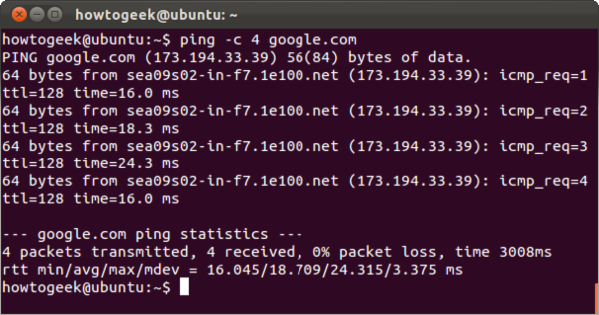

**3.tracepath & traceroute**

tracepath命令和traceroute命令功能类似，但不需要root权限。并且Ubuntu预装了这个命令，traceroute命令没有预装的。tracepath追踪出到指定的目的地址的网络路径，并给出在路径上的每一跳（hop）。如果你的网络有问题或是慢了，tracepath可以查出网络在哪里断了或是慢了。

复制代码

代码如下:

tracepath example.com

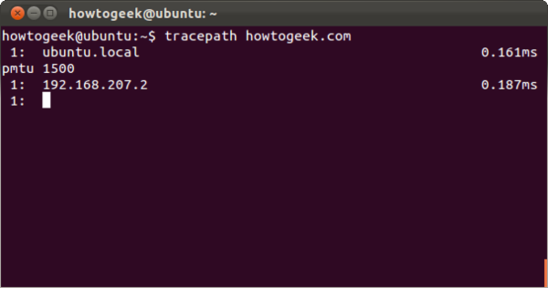

**4.mtr**

mtr命令把ping命令和tracepath命令合成了一个。mtr会持续发包，并显示每一跳ping所用的时间。也会显示过程中的任何问题，在下面的示例中，可以看到在第6跳丢了超过20%的包。

复制代码

代码如下:

mtr howtogeek.com

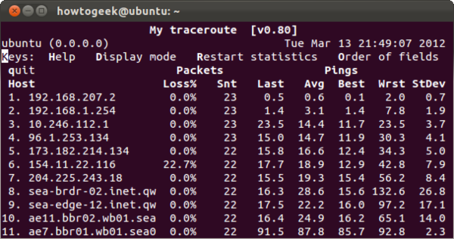

键入q或是CTRL + C来退出命令。

**5.host**

host命令用来做DNS查询。如果命令参数是域名，命令会输出关联的IP；如果命令参数是IP，命令则输出关联的域名。

复制代码

代码如下:

host howtogeek.com host 208.43.115.82

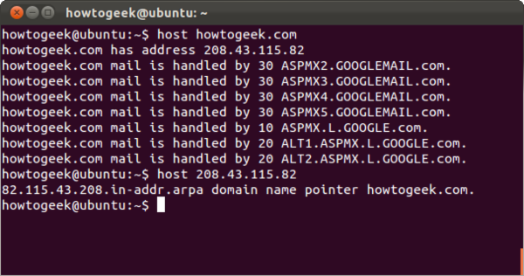

**6.whois**

whois命令输出指定站点的whois记录，可以查看到更多如谁注册和持有这个站点这样的信息。

复制代码

代码如下:

whois example.com

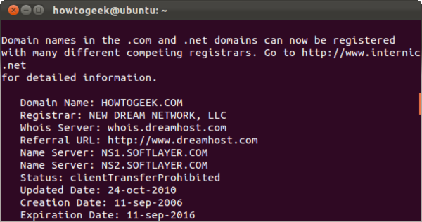

**7.ifplugstatus**

ifplugstatus命令可以告诉你是否有网线插到在网络接口上。这个命令Ubuntu没有预装，通过下面的命令来安装：

sudo apt-get install ifplugd

这个命令可以查看所有网络接口的状态，或是指定网络接口的状态：

复制代码

代码如下:

ifplugstatus ifplugstatus eth0

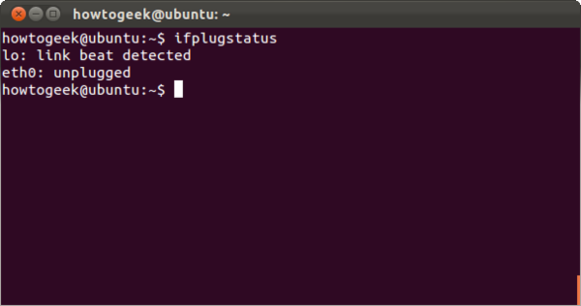

命令输出『Link beat detected』（检测到连接心跳）表示有网线插着，如没有则会输出『unplugged』（未插入）。

**8.ifconfig**

ifconfig用于输出网络接口配置、调优和debug的各种选项。可以快捷地查看IP地址和其它网络接口的信息。键入ifconfig查看所有启用的网络接口的状态，包括它们的名字。可以指定网络接口的名字来只显示这一个接口的信息。

复制代码

代码如下:

ifconfig ifconfig eth0

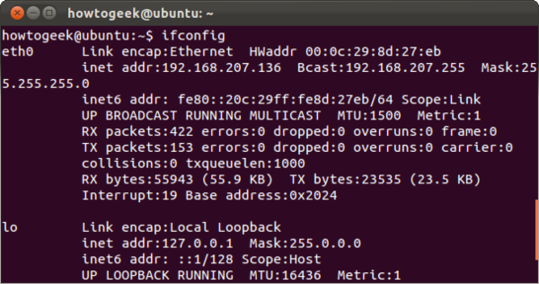

**7.ifdown & ifup**

ifdown和ifup命令和运行ifconfig up，ifconfig down的功能一样。给定网络接口的名字可以只禁用或启用这一个接口。需要root权限，所以在Ubuntu上需要使用sudo来运行。

复制代码

代码如下:

sudo ifdown eth0 sudo ifup eth0

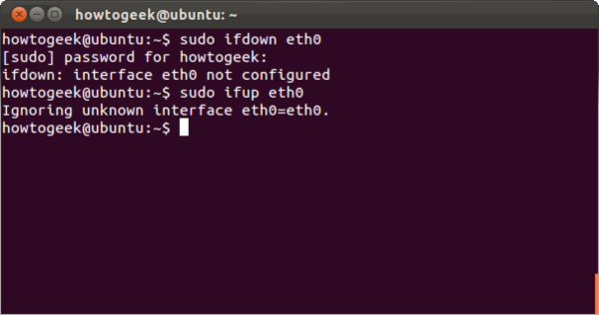

在Linux桌面系统上运行这2个命令，很可能会输出出错信息。Linux桌面通过使用网络管理器（NetworkManager）来管理你的网络接口。不过在没有安装网络管理器的服务器版上，这2个命令仍然可用。

如果确实要在命令行上配置网络管理器，用nmcli命令。

**10.dhclient**

dhclient命令可以释放你的电脑的IP地址并从DHCP服务器上获得一个新的。需要root权限，所以在Ubuntu上需要sudo。无选项运行命令获取新IP，或指定 -r 开关来释放当前的IP地址。

复制代码

代码如下:

sudo dhclient -r sudo dhclient

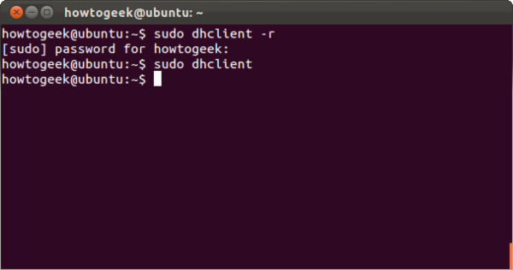

**11.netstat**

netstat命令可以显示网络接口的很多统计信息，包括打开的socket和路由表。无选项运行命令显示打开的socket。

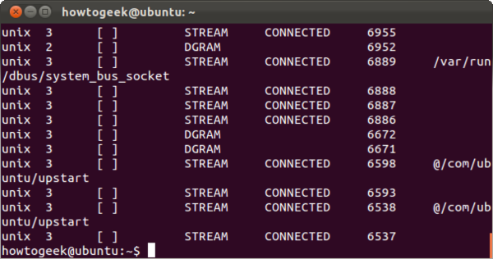

这条命令还有很多功能。比如，netstat -p命令可以显示打开的socket对应的程序。

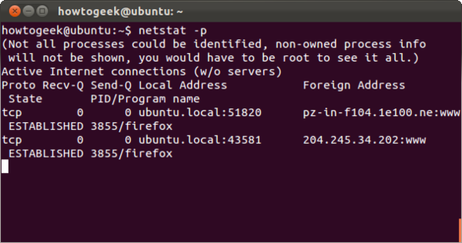

netstat -s则显示所有端口的详细统计信息。

